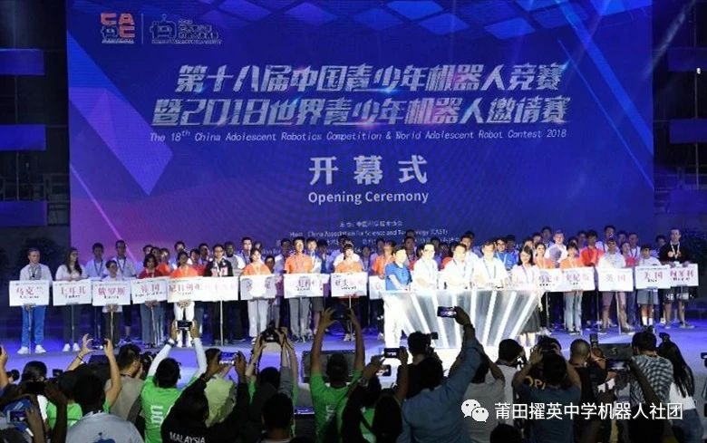
2018年7月19日至24日，由中国科学技术协会主办的第十八届中国青少年机器人竞赛暨2018世界青少年机器人邀请赛在贵州省贵阳市成功举行。本届竞赛，全国各地共有4500多所中小学的9000多支队伍、23000多名中小学生参加省级竞赛。经省级竞赛选拔推荐，共有来自31个省、自治区、直辖市，新疆生产建设兵团以及香港、澳门特别行政区的520支参赛队、1477名学生、500多名教练员入围全国竞赛。来自亚洲、非洲、欧洲、北美洲和大洋洲等28个国家和地区共94支队伍、266名学生参加了2018世界青少年机器人邀请赛。
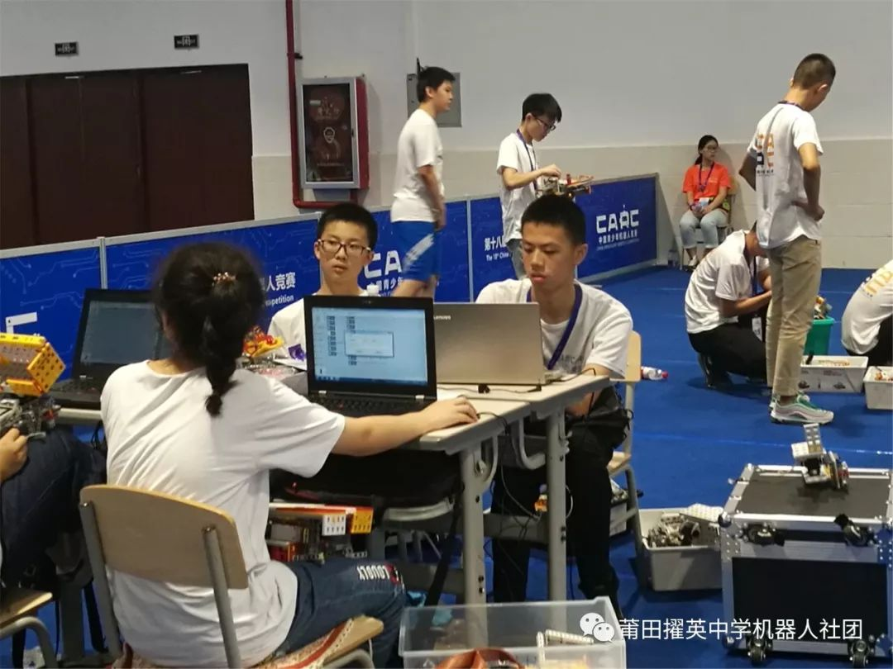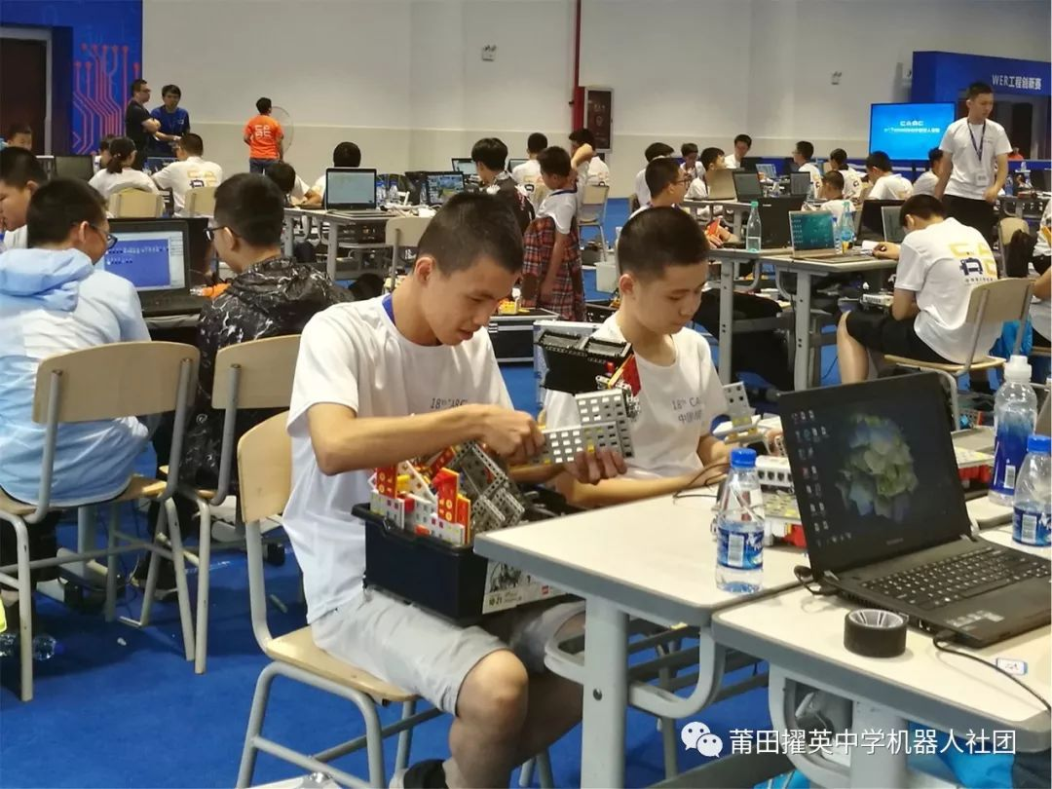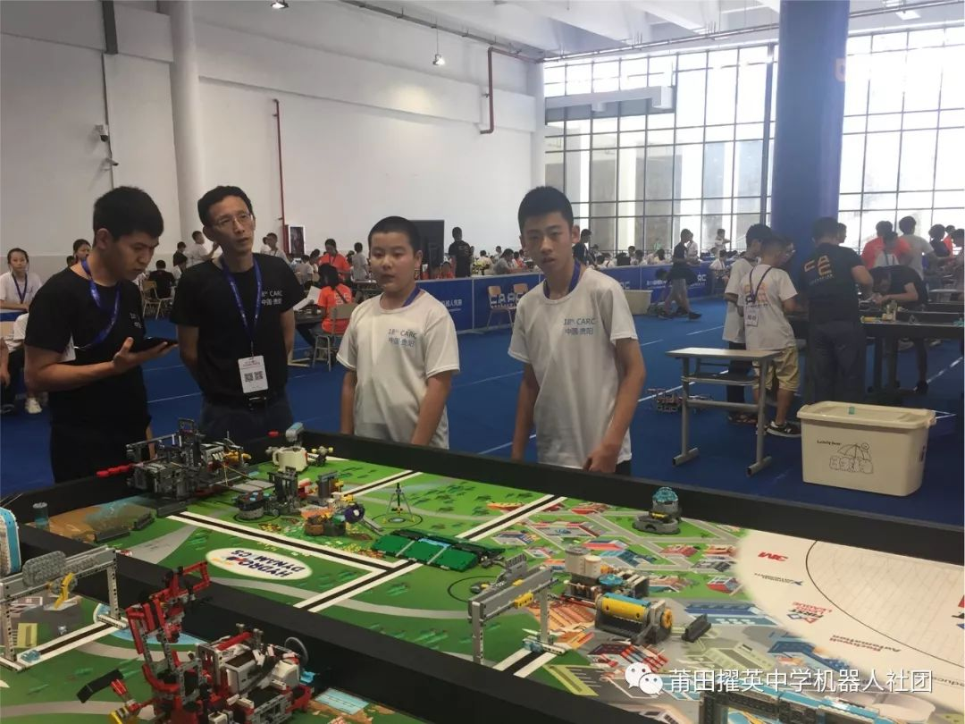
莆田擢英中学共有3支队伍晋级参加此次竞赛，经过激烈角逐，莆田擢英中学代表队斩获冠亚季军，其中高一1班石磊、高一3班杨力恺荣获WER工程创新赛高中组冠军；初二5班王启航、初二17班陈永航荣获WER工程创新赛初中组亚军；初一9班龚载泽、初一15班吴悠、初一4班杨宸昀、郑嘉婧荣获FLL工程挑战赛初中组季军。（指导教练：朱建亭、高武皇、林仙）
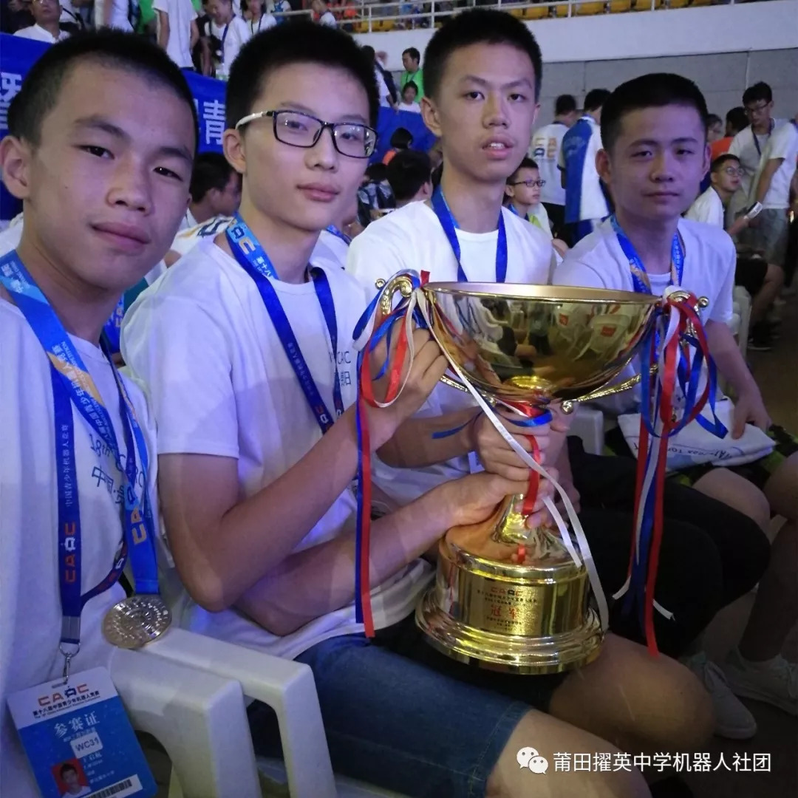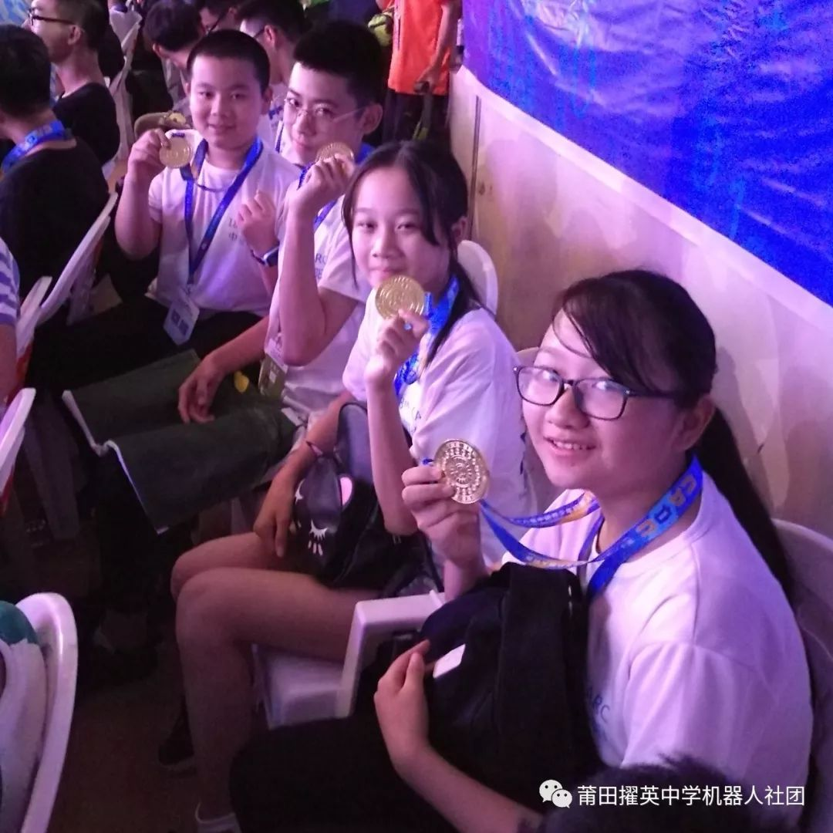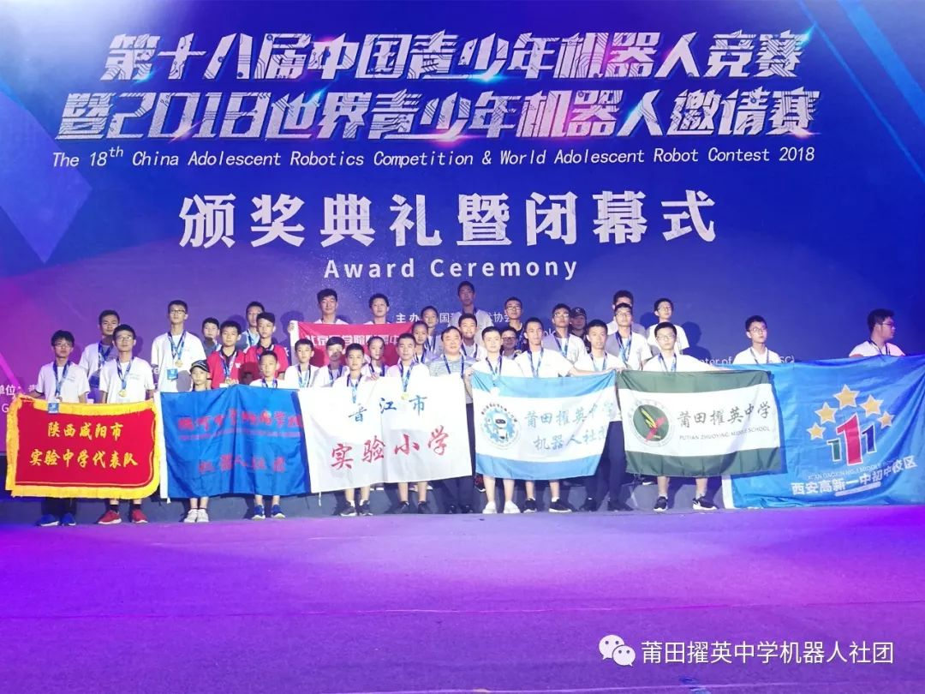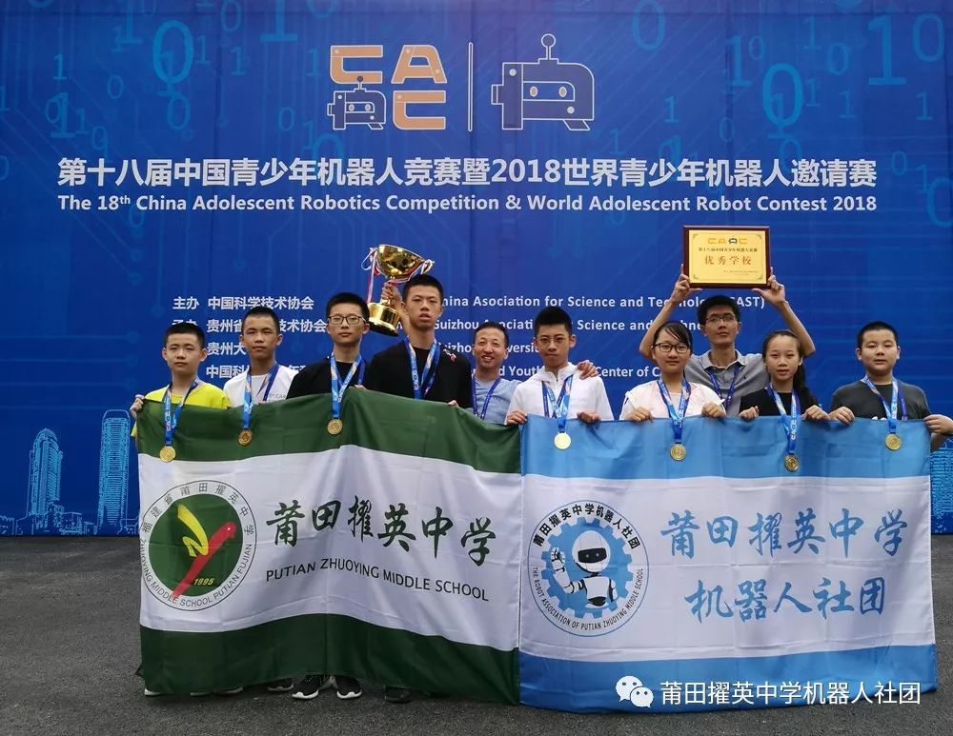
莆田擢英中学作为福建省唯一一所学校被中国科协评为中国青少年机器人竞赛优秀学校，擢英中学青少年机器人竞赛成绩蝉联全国第一！
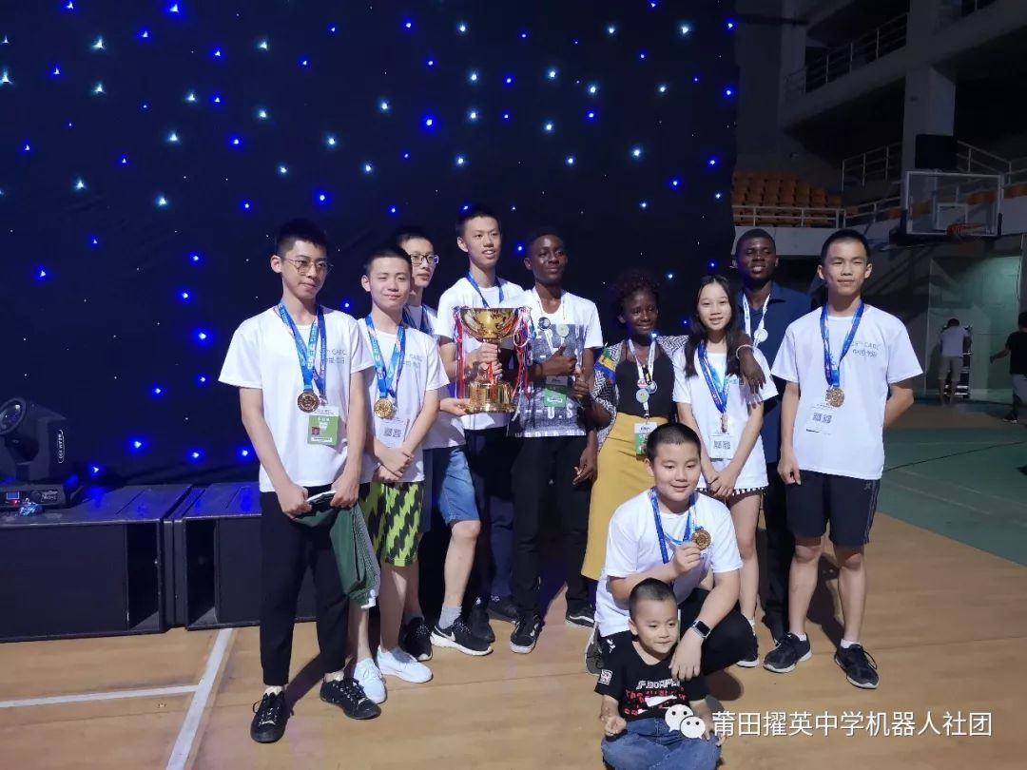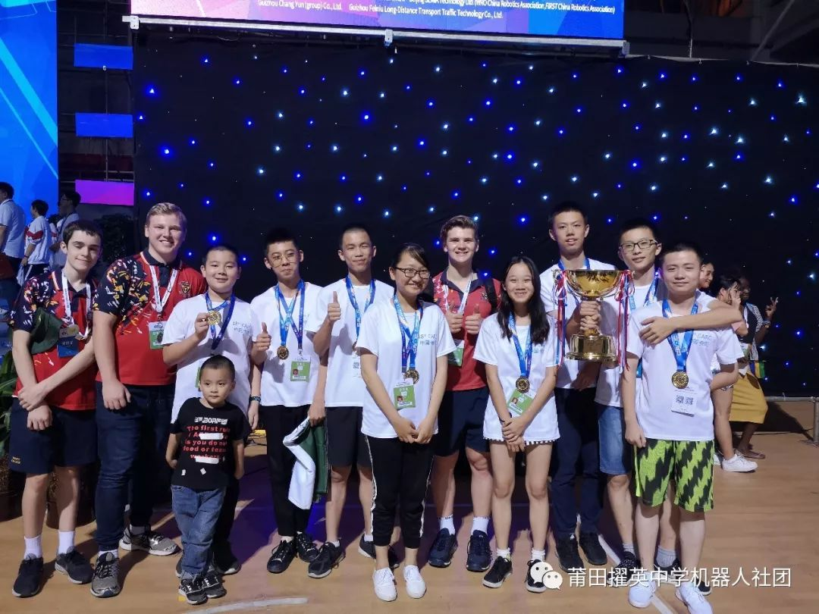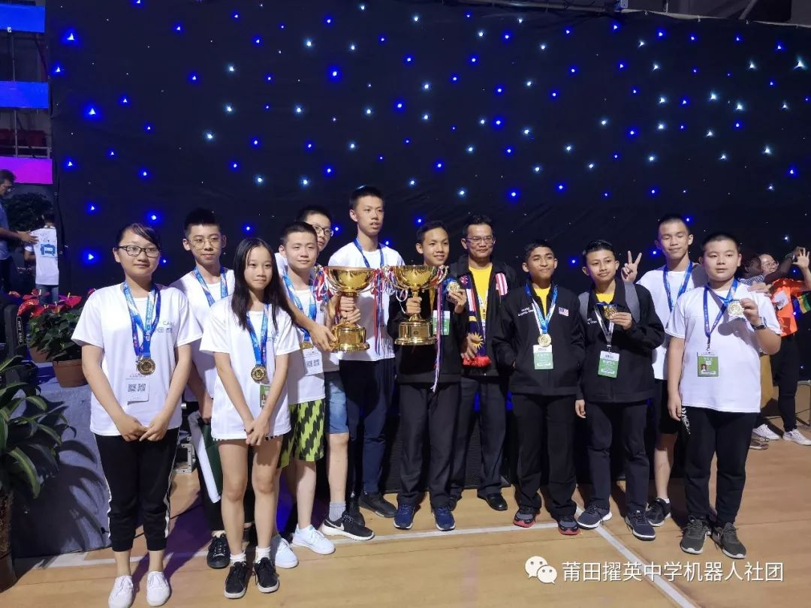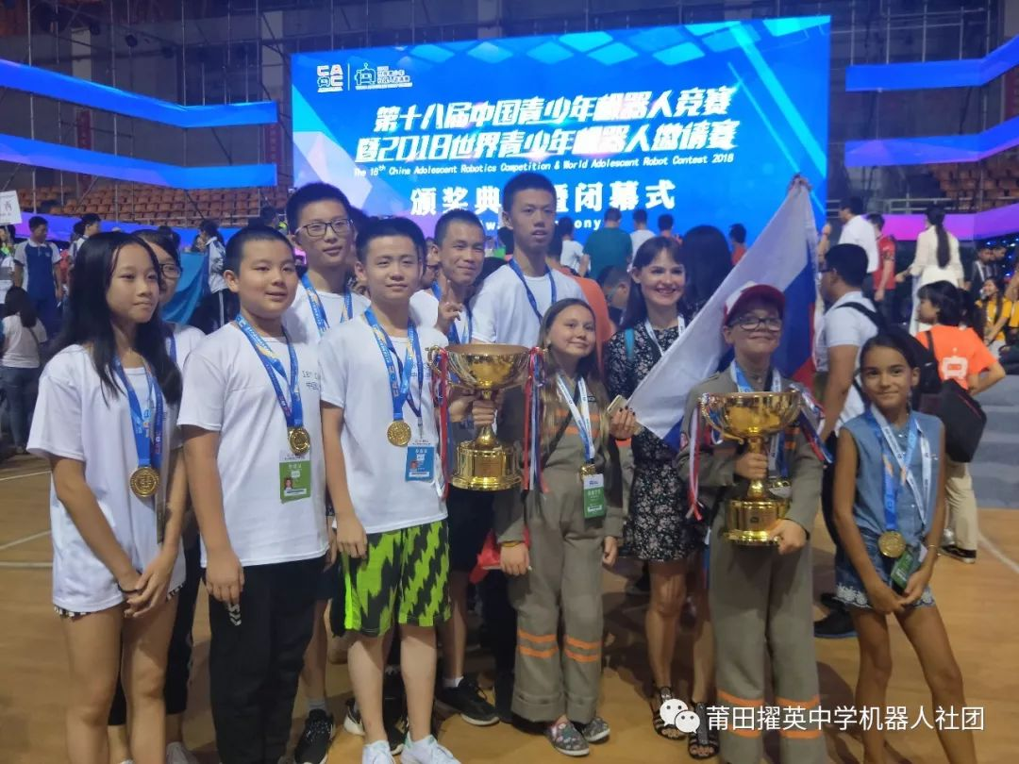
莆田擢英中学非常重视学生的科技教育，今年亦被评为“全国青少年人工智能活动特色单位”和“中国青少年机器人竞赛优秀学校”，该校的传统项目——机器人比赛，不仅可以锻炼学生的创新思维、动手能力，还能培养学生的合作精神和探究意识，所培养的学生在各级各类比赛中屡获佳绩，取得了国际奖9项、全国奖41项、省级奖70项，是全国机器人竞赛和普及教育的领军学校。

